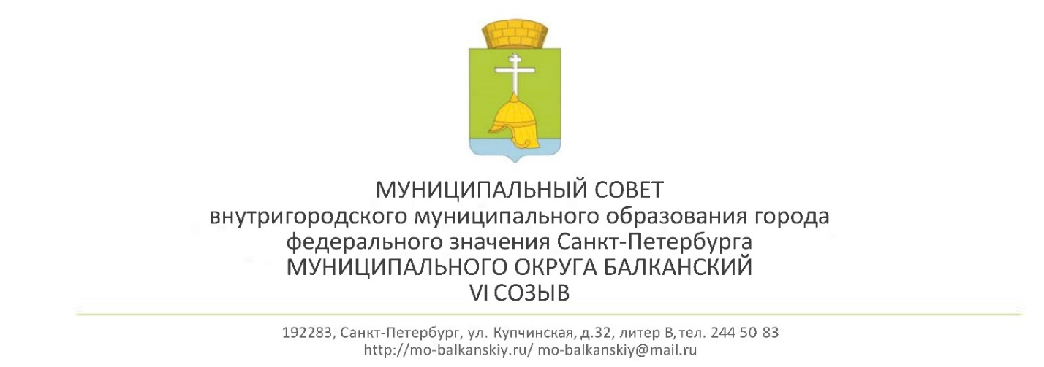

РЕШЕНИЕ

19.04.2022 г. № 7

«Об исполнении бюджета МО
МО Балканский за 1 квартал 2022 года»

В соответствии со статьей 264⁶ БК РФ, статьей 26 Устава внутригородского муниципального образования города федерального значения Санкт-Петербурга муниципальный округ Балканский, Положением о бюджетном процессе в муниципальном образовании муниципальный округ Балканский, Муниципальный Совет внутригородского муниципального образования города федерального значения Санкт-Петербурга муниципальный округ Балканский
РЕШИЛ:

1. Утвердить отчет об исполнении бюджета внутригородского муниципального образования города федерального значения Санкт-Петербурга муниципальный округ Балканский за 1 квартал 2022 года согласно приложению № 1 к настоящему решению:
- по доходам в сумме 29 886,9 тыс. рублей;
- по расходам в сумме 23 894,8 тыс. рублей;
- по профициту бюджета в сумме 5 992,1 тыс. рублей.
2. Утвердить:
- показатели доходов бюджета внутригородского муниципального образования города федерального значения Санкт-Петербурга муниципальный округ Балканский за 1 квартал 2022 года по кодам классификации доходов бюджетов, согласно приложению № 2 к настоящему решению;
- показатели расходов бюджета внутригородского муниципального образования города федерального значения Санкт-Петербурга муниципальный округ Балканский за 1 квартал 2022 года по ведомственной структуре расходов бюджета согласно приложению № 3 к настоящему решению;
- показатели расходов бюджета внутригородского муниципального образования города федерального значения Санкт-Петербурга муниципальный округ Балканский за 1 квартал 2022 года по разделам и подразделам классификации расходов бюджетов согласно приложению № 4 к настоящему решению;
- показатели источников финансирования дефицита бюджета внутригородского муниципального образования города федерального значения Санкт-Петербурга муниципальный округ Балканский за 1 квартал 2022 года по кодам классификации источников финансирования дефицитов бюджетов, согласно приложению № 5 к настоящему решению;
3. Настоящее решение вступает в силу на следующий день после даты его официального опубликования.
4. Опубликовать настоящее решение в газете «Купчинские просторы».
5. Контроль за исполнением решения возложить на Главу муниципального образования муниципальный округ Балканский Лебедева С.А.

Глава муниципального образования –
председатель муниципального Совета
муниципального округа Балканский С.А. Лебедев

